

**МИНИСТЕРСТВО ОБРАЗОВАНИЯ И НАУКИ РЕСПУБЛИКИ ДАГЕСТАН**

# **МКОУ «Халимбекаульская СОШ имени Героя России Аскерова А.М.»**

Россия, РД, 368215, с. Халимбекаул, ул. Школьная 2, т.: 8-928-803-98-55, **E-mail**: school_2000@bk.ru

**СПРАВКА**

**по реализации ЦП «Ответственность родителей за воспитание и обучение детей»**

**в МКОУ «Халимбекаульская СОШ им.Героя России Аскерова А.М.»**

**на II квартал 2018-2019 уч.года.**

В целях реализации данной программы был разработан план мероприятий:

|  |  |  |  |  |  |  |
| --- | --- | --- | --- | --- | --- | --- |
| **№** | **Мероприятие** | **Класс** | **Сроки** | **К-во уч-ся** | **Ответст.** | **Приглаш.** |
| **1** | **Р/С «Профориентация»**  **\*Подготовка к ОГЭ.** | 9 | 09/04.19 | 57 | Зам по ВР Ибрагимова Б.В. зам по УВР. | Акаева С.Г. |
| **2** | **Р/С «Воспитание культуры внешнего вида.** | 1-11 | 17/04.19 | 96 | Зам по ВР. Кл/рук. |  |
| **3** | **Р/С «Переход на цифровое вещание».**  **\*Летние лагеря.** | 1-11 | 16/05.19 | 134 | Зам по ВР. Соц. пед. Меджидова З.И. |  |

**09/04.2019 года** в школе было проведено общешкольное родительское на тему: **«Профориентация».** Открыла собраниезаместитель директора по ВР Килясханова У.Г. затем,передала слово психологу школы Атаевой А.М. Она рассказала о проделанной работе с учащимися 9х классов, об их интересах в выборе профессий. На родительское собрание была приглашена зам директора по УВР сельскохозяйственного колледжа Акаева С.Г.

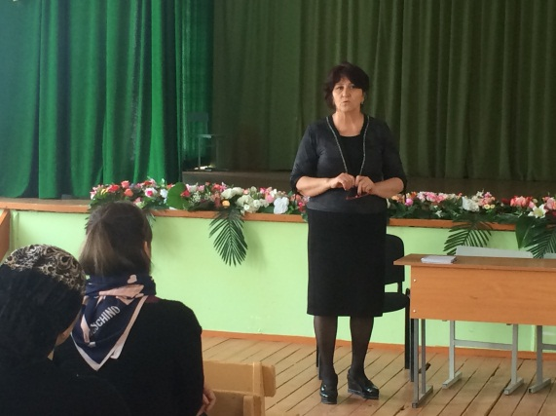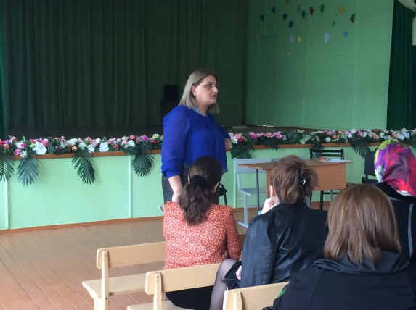

**Зам по ВР Килясханова У.Г. Психолог школы Атаева А.М.Зам по УВР Буйнакского сельхозколледжа Акаева С.**

**09/04.2019года**в актовом зале школы было проведено родительское собрание на тему: **«Подготовка учащихся к ОГЭ, результаты проведенных пробных ОГЭ».**На собрании с результатами проведенных пробных экзаменов ОГЭ и об уровне подготовке учащихся всех трех классов выступила завуч по УВР Ибрагимова Б.В.

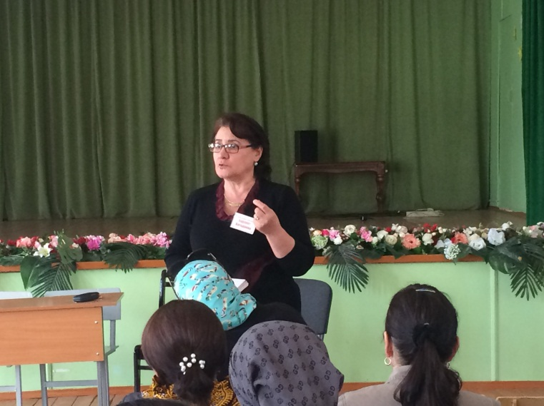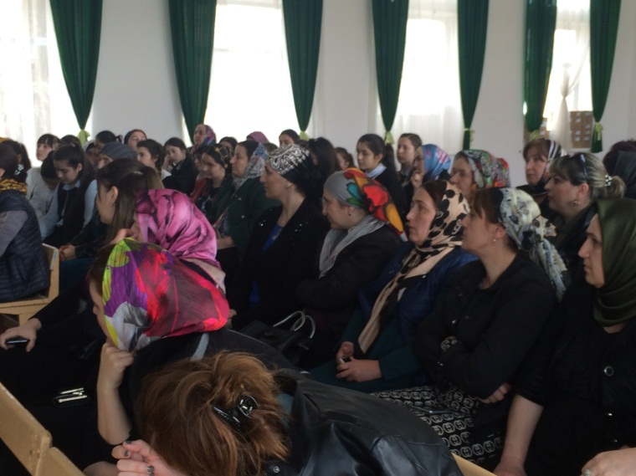

**Завуч по УВР Ибрагимова Б.В. Родители 9х классов**

**17/04.2019 года** в школе было проведено общешкольное родительское собрание на тему: **«Воспитание культуры внешнего вида».**Вела родительское собрание зам. директора по ВР Килясханова У.Г. УмукусюмГаджиевна говорила об аккуратности, опрятности, о внешней привлекательности. Дала рекомендации к внешнему виду учащихся. Она также представила родителям новую школьную форму, в которой должны ходить учащиеся школы, и которая прописана в уставе школы. Форма была представлена в летнем и зимнем вариантах.

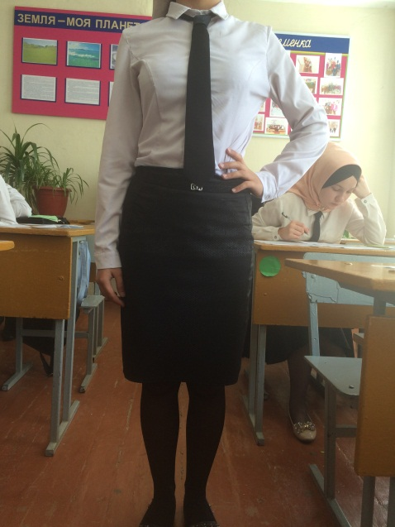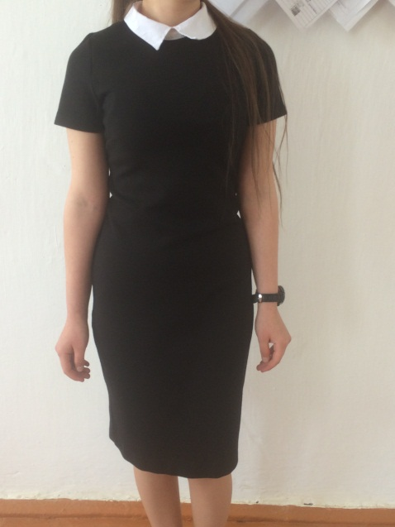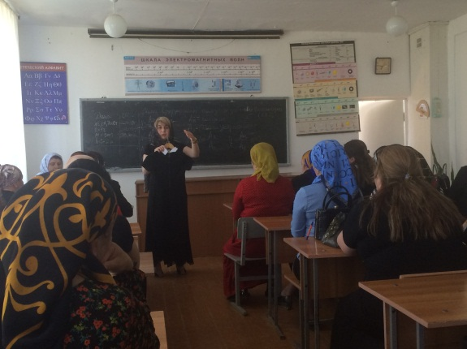

**Зам по ВР Килсяханова У.Г.**

**Летний вариант Зимний вариант**

**16/05. 2019 года**в школе прошло собрание на тему:**«Переход на цифровое вещание».** Вела собрание директор школы Ибрагимова Ш.Ш.

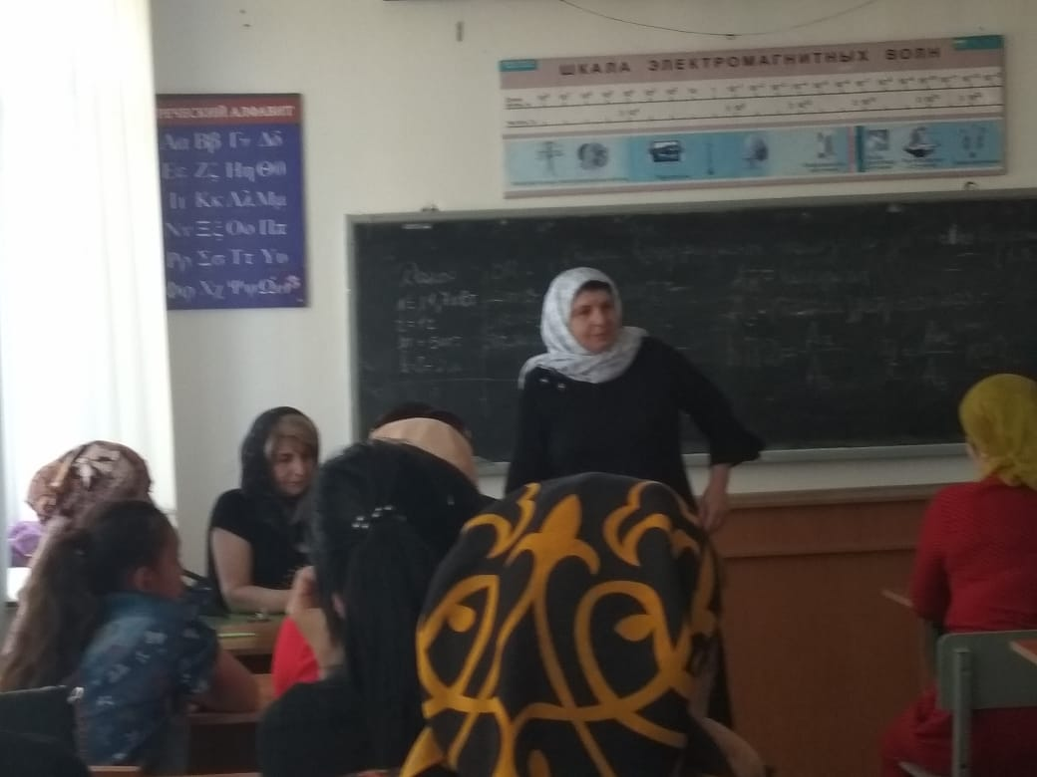

**Директор школы Ибрагимова Б.В.**

**16/05.2019 года**на общешкольном собрании рассмотрели вопрос об отправке обучающихся школы в летние лагеря Буйнакского района**.** По данному вопросу выступила социальный педагог школы Меджидова З.И.

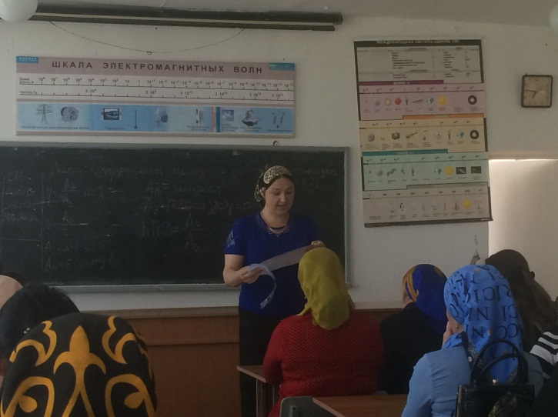

**Социальный педагогМеджидова З.И.**

**Директор школы_________________ /Ибрагимова Ш.Ш./**

**Зам по ВР._______________/Килясханова У.Г./**